【教学课题】 人类是否需要人造月亮 |  |  | 课型：新授课
主备： | 审核： | 时间：
知识目标：
1．了解月相的变化，思考月亮对人类活动的影响。
2．了解人造月亮的试验，比较人造月亮与月亮的差异。
3．了解人类对人造月亮的不同态度及理由。
4．探讨人类是否需要人造月亮。
【教学重点】月相的变化和形成原因
【教学难点】日食和月食成因
【教学方法】自主、合作和探究法； 归纳法。
【教学过程】
【导入新课】
通过播放太阳、地球、月球的运动视频
地球不停地自转，昼夜不断地交替。现代社会，人类在夜间的活动频繁，对夜间照明的需求增加。航天技术和产业的快速发展，催生了人们对人造月亮的憧憬和实验。然而，人类真的需要人造月亮吗？
【讲授新课】
一、月亮
月相形成的原因
- 月球本身不发光，也不透明，我们见到的月光其实是太阳的反射光。
- 月球绕地球运动，使太阳、地球、月球三者相对位置在一个月中有规律地变动。地球上的观测者所看到的、被太阳照亮的月球部分的形状却发生着有规律地变化，从而产生了月相的变化。
月相的变化:新月(朔)→蛾眉月→上弦月→凸月→满月(望)→凸月→下弦月→蛾眉月→新月(朔)。月球绕地球公转一周,月相由朔到下一次朔所经历的时间间隔,即月相变化的周期,叫作朔望月。
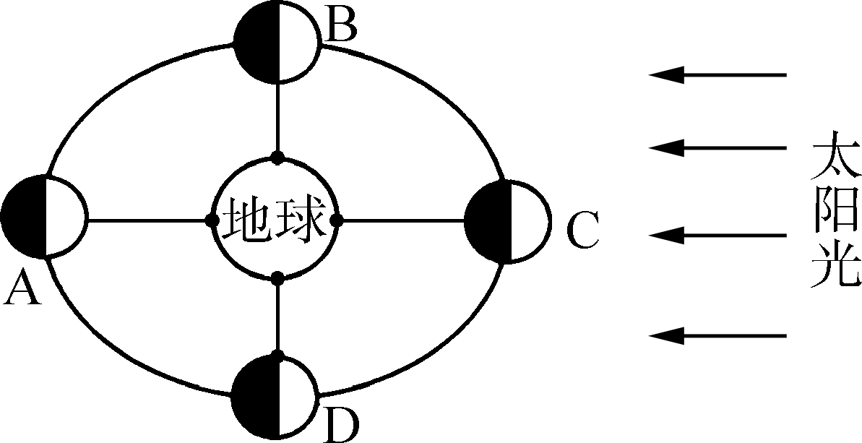

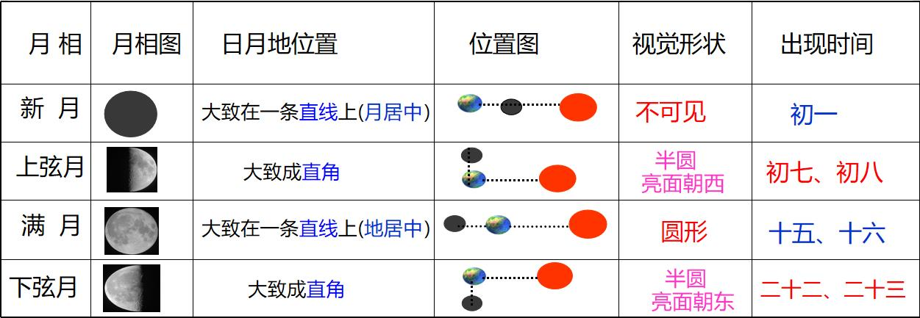
不同月相的月亮出没时刻表
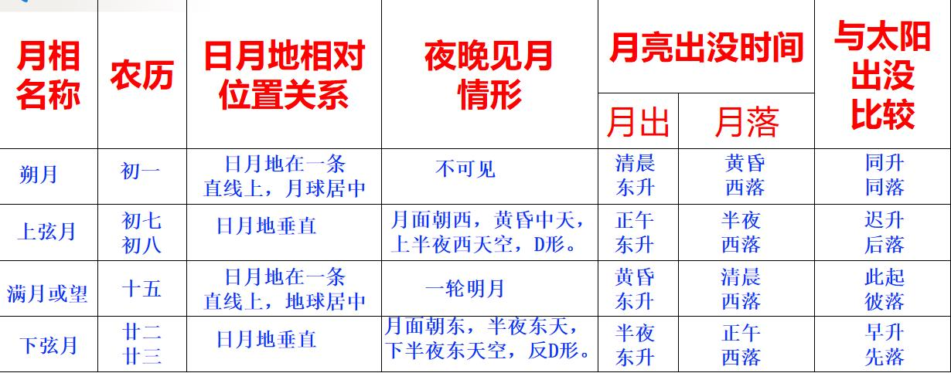
口诀记忆月相:上上上西西,下下下东东。
意思:上弦月出现在上半月的上半夜,出现在西半边天空,西半边亮;下弦月出现在下半月的下半夜,出现在东半边天空,东半边亮。
通过播放日食和月食视频，引导学生分析日食和月食的形成过程

日食
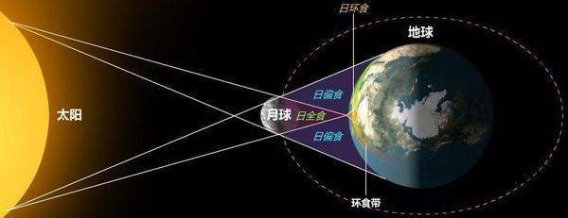
1.概念：又叫做日蚀，是月球运动到太阳和地球中间，如果三者正好处在一条直线时，月球就会挡住太阳射向地球的光，月球身后的黑影正好落到地球上，处在影子中的人，只能看到太阳的一部分或全部看不到，这时发生日食现象。
2.分类：
日偏食、
日全食、
日环食

月食
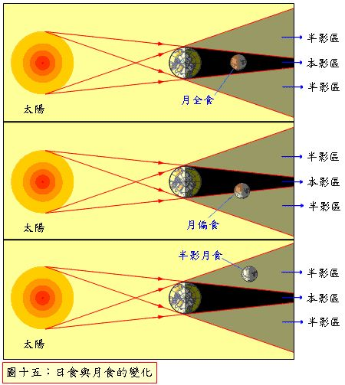
1.概念：是一种特殊的天文现象，指当月球运行至地球的阴影部分时，在月球和地球之间的地区会因为太阳光被地球所遮蔽，就看到月球缺了一块。此时的太阳、地球、月球恰好(或几乎)在同一条直线上。
2.分类：
月偏食、
月全食、
半影月食
地球在背着太阳的方向会出现一条阴影，称为地影。地影分为本影和半影两部分。本影是指没有受到太阳光直射的地方，而半影则只受到部分太阳直射的光线。月球在环绕地球运行过程中有时会进入地影，这就产生月食现象。当月球整个都进入本影时，就会发生月全食;但如果只是一部分进入本影时，则只会发生月偏食。月全食和月偏食都是本影月食。
知识拓展：资料1 月亮
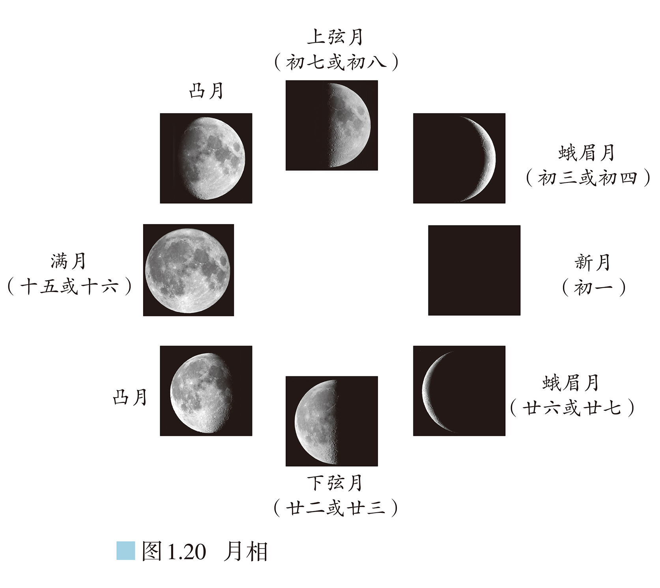
月球是地球的天然卫星，俗称月亮。由于月球的自转周期和公转周期一样，太阳始终照亮月球固定的半面。随着月球在公转轨道中的位置变换，我们看到的月亮的形状——月相也不同。月相呈周期性变化。
1.为什么农历上半月和下半月月亮突出的方向不同？
主要从日、月、地三者的位置关系变化方面分析。
月亮是地球的卫星，它在自转的同时围绕地球公转，而地球时刻在围绕太阳公转，这样日、月、地三者的位置不断变化。农历的每月初一，月亮运行到地球与太阳之间，随后随着月亮的公转，月亮逐渐移出地球与太阳之间的区域，依次出现峨眉月、上弦月等月相，月亮凸出方向朝西；过了农历十五后，随着日、月位置逐渐靠近，月亮又会出现峨眉月、下弦月等月相，月亮凸出方向朝东。
2.在日常生活中，你经常关注月相吗？为什么？
若关注，则从夜间活动影响、观月的变化、心里感受等方面分析原因。
若不关注，则可以从月相出现的时间与人类活动集中在白天方面分析。
- 人造月亮的试验
资料2 人造月亮的试验
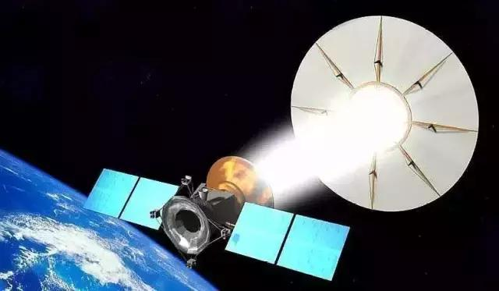
在天空中挂上镜子，让它在黑夜中反射太阳光为地面照明——这不知是多少人曾经有过的幻想。1999年2月4日，俄罗斯“进步M---40”货运飞船携带了一面反射镜进入太空，进行人造月亮实验。这个人造月亮直径可达25米，总质量不到4千克。按照设计，发射的光束将以直径5---7千米的范围扫过所经区域的地面；夜色中，发射光的亮度10倍于月光。足以让人读书阅报。然而，由于反射镜在太空中打开时出现故障，这次人造月亮的实验以失败告终。
1.为什么人造月亮的亮度远比月光强？
首先，人造月亮实质上就是一种携带着大型空间反射镜的人造照明卫星，其所处的位置远比月球距离地面近。其次，人造月亮的反射面光滑，对太阳光线的反射强度大，而月亮表面粗糙，其对太阳光线的反射强度小。再次，人造月亮可以通过人为调控反射角度，而月球的反射不会受人类控制。
2.扩大人造月亮照亮地表范围的可能性有多大？
应该说可能性会越来越大，因为随着航天发射及宇宙空间探索技术的发展，其人造月亮照亮地表范围肯定会不断扩大。
3.为什么纬度较高地区的居民更希望有人造月亮？
纬度较高地区在冬半年时，昼短夜长，漫漫长夜不利于人类的生产生活；有了人造月亮可以缓解这一制约问题；另外人造月亮可以增加纬度较高地区的太阳辐射，对其环境可能带来一定好处。
- 对人造月亮的反对
资料3 对人造月亮的反对
月亮朦胧的光亮似乎对地球上的人类和生物活动不构成干扰，人造月亮的亮度远超月亮，几乎从提出人造月亮的想法开始，科学家反对的声音就从未停止。例如，生物学家担心它会改变某些区域的生物模式，天文学家则认为它可能会影响天文观测，很多学者更担心它对所经过地区人们身体和生活的影响。
1.讨论人造月亮对人类可能产生的不利影响。
影响某些区域的生物模式、影响天文观测、影响所经过地区人们的身体和生活。
2.除资料所提到的科学家的担心外，人造月亮还可能造成哪些不利影响？
影响人类的作息规律，扰乱生物钟，产生光污染，加剧气候变暖等。
问题探讨：权衡人造月亮的有利和不利影响，就“人类是否需要人造月亮”这一课题，提出自己的看法，给出充足理由，并与同学讨论。
有利：
①延长农作物的光照时间，提高农作物的产量。
②有效提高太阳能发电站的发电量。
③夜间有人造月亮的光源，街道可能不再需要安装路灯，节省了大量电费开支。
不利：
①成本高。
②可能会改变地球某些区域的生物模式。
③可能会影响天文观测。
④可能会对所经过地区人们身体和生活产生影响。
【课堂检测】
从地球上看月亮，有时似一钩斜挂，有时如玉盘高悬，月亮的形状变化与其公转位置有关，完成下面小题。
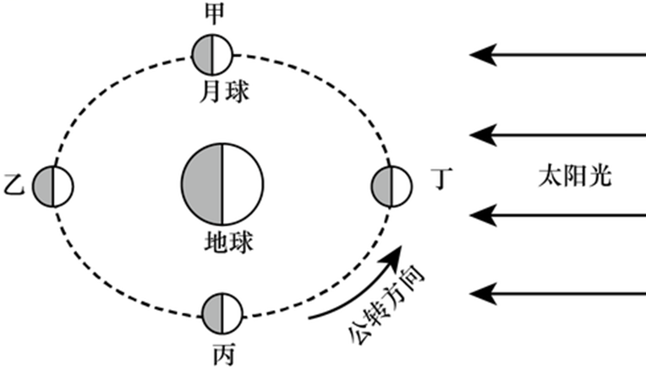
1.当出现“玉盘高悬”现象时，月球公转至下图中（ ）
A.甲位置 B.乙位置
C.丙位置 D.丁位置
2.下列时间（农历）中，能观察到日、月同时出现在东侧天空的是（ ）
A.初五 B.十二
C.十八 D.廿五
中国计划到2022年向太空发射三颗“人造月亮”——携带大型空间反射镜的人造空间照明卫星。届时三面巨大的反射镜将等分在360°的轨道平面上，反射的阳光可覆盖地表3600～6400km2的范围。其亮度虽然远弱于太阳辐射，但相当于月亮亮度的8倍。若把三颗“人造月亮”均匀地分布在赤道上空的圆形轨道上，就可以调整角度为全球任何城市提供照明服务。据此完成下面小题。
3.三颗“人造月亮”在空间绕地运行时，包含它们的最低一级天体系统是（ ）
A.地月系 B.太阳系 C.银河系 D.河外星系
4.“人造月亮”工程的实施将（ ）
A.削弱太阳辐射 B.增强月球引力
C.节约城市能源 D.扰乱太阳活动
5.北半球中高纬度地区“人造月亮”工程效益最大的季节是（ ）
A.春季 B.夏季 C.秋季 D.冬季
6.读地球、月球公转轨道图,完成下列各题。
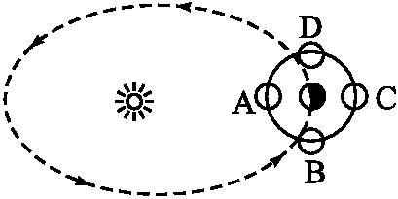

(1)月球公转到图中 点时,是农历十五,此时可能发生 (天文现象)。
(2)月球公转到图中 点时为上弦月,见于 半夜,月面朝 。
(3)月球位于D点、B点时,日、地、月三者的关系是 ,此时海上可能出现 潮。
答案：1.B 2.D 3.A 4.C 5.D
6.C 月食 B 上 西 日、地连线与地、月连线垂直 小

【板书设计】
人类是否需要人造月亮
一、月亮
二、人造月亮的试验
三、对人造月亮的反对
【作业】

【教学反思】

